Крутизна характеристики электровакуумного диода
определяется только температурой катода и при Т= 750÷2000 К может составлять 150—400 мВ. Смещение характеристики a₀=-α₁lgI₀ определяется еще и начальным током диода, который зависит от конструктивных параметров лампы и может составлять от десятков микроампер до сотен миллиампер. Соответственно
Рис. 3-5. Схемы включения электровакуумных логарифмирующих элементов.
а₀=0,2÷1 В. Разброс значений а₀ и a₁ для ламп одной -серии зависит от конструктивных и технологических допусков при их изготовлении.
Верхний предел логарифмической характеристики электровакуумного ЛЭ определяется как
где S— площадь катода; l — расстояние между анодом и катодом, и составляет 10⁻⁶—10⁻³ А. Нижний предел ограничивается паразитными токами и может доходить до 10⁻¹⁴...10⁻¹³ А.
64
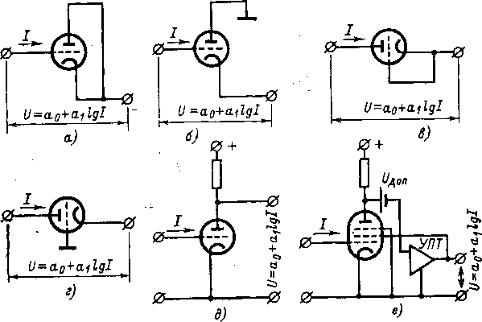
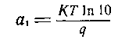
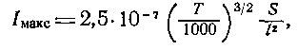

Схемы включения. Простейшим вариантом электровакуумного ЛЭ является диод. Электрометрические диоды выпускаются за рубежом серийно, например типа 640 фирмы General Electric Company. В трехэлектродных электрометрических лампах анод и катод можно соединить вместе (рис. 3-5,а), но лучшие результаты дает трехзажимное включение (рис. 3-5,б), когда логарифмирующим служит участок сетка — катод, а потенциал анода поддерживается близким к потенциалу сет- :и, Нелинейность получается меньшей, чем при двухзажимном включении, а также в 3—4 раза снижается емкость элемента. У металлокерамических ламп (нувисторов ), например 6С53-Н, анод хорошо изолирован от корпуса и логарифмирующим может служить участок Анод—катод. При этом возможно двухзажимное (рис. (3-5,в) и трехзажимное (рис. 3-5,г) включение лампы. При трехзажимном диодном включении ламп (рис. (3-5,б и г) заземление соответствующего электрода уменьшает утечки между высокоомным электродом и каждом, что улучшает логарифмическую характеристику три малых токах.
Возможно еще триодное включение электровакуумных ЛЭ, когда измеряемый ток подается на управляющую сетку, а выходное напряжение снимается с анода тампы (рис. 3-5,5), которая является и логарифмирующим и усилительным элементом. В этом случае оптимальные характеристики достигаются [Л. 3-20] при работе лампы в режиме с постоянным анодным током. Недостатком триодной схемы является большая входная емкость. Кроме того, лампа как усилительный элемент не охвачена обратной связью. Если ЛЭ служит электровакуумный пентод, то сигнал обратной связи может быть подан на одну из сеток лампы (рис. 3-5,е).
Основные свойства. Параметры логарифмической характеристики электровакуумных ЛЭ зависят от типа элемента, схемы его включения, режима работы и внешних условий (температуры). Разброс параметров электровакуумных ЛЭ одного типа составляет 10—20% (среднеквадратичное отклонение) для смещения и 2—5% для крутизны. Напряжение накала влияет на крутизну, смещение и нелинейность логарифмической характеристики элемента, временной и температурный дрейф его параметров. Снижение накала уменьшает нелинейность и временной дрейф, но снижает крутизну 5—377 65
характеристики и увеличивает температурную погрешность. Оптимальным является напряжение накала в диапазоне 0,3—0,5 номинального.
На рис. 3-6 приведены относительные нелинейности электрометрической лампы ЭМ-4 в диодном трехзажимном включении при разных напряжениях накала U_{н} Смещение логарифмической характеристики при U_{a}=
= 1,1 В равно α₀ = 0,4 В, крутизна α₁ = 0,2 В. При U_{н}= = 0,5 В смещение увеличивается до 1 В, а крутизна снижается до 0,16 В. При уменьшении накала логарифмический участок характеристики лампы смещается в сторону меньших токов.
Рис. 3-7. Временной дрейф характеристики лампы ЭМ-4.
в области малых токов;
______в области больших токов.
Стабильность. Дрейф параметров вольт-амперной характеристики электровакуумных ЛЭ вызывается изменением контактной разности потенциалов между электродами, эмиссионной способности катода и т. п. Вызванная временным дрейфом погрешность преобразования тока с помощью лампы ЭМ-4 может составлять 0,1—0,5%/ч. С уменьшением накала погрешность уменьшается. Временной дрейф характеристики триода ЭМ-4 в трехзажимном диодном включении в первые 100 ч
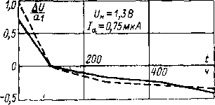
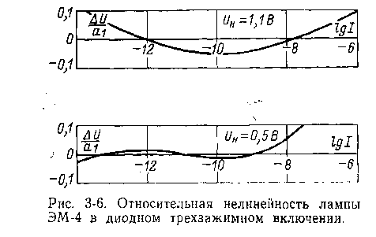

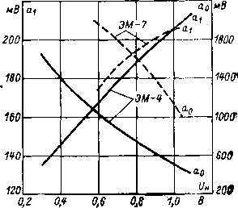
Рис. 3-8. Зависимость характеристик электровакуумных логарифмирующих элементов от напряжения накала.
значителен (рис. 3-7), происходит тренировка лампы. Затем он уменьшается. Дрейф примерно одинаков при малых и больших токах, т. е. крутизна логарифмической характеристики меняется мало, а смещение существенно .
Влияние температуры. Температура катода электрометрических ламп невысока, и влияние окружающей температуры на параметры их логарифмических характеристик может быть значительным. Для триода ЭМ-4 в трехзажимном диодном включении погрешность преобразования тока, вызванная изменением окружающей температуры, доходит до 1,5%/К; с увеличением напряжения накала она уменьшается.
Влияние напряжения накала. На рис. 3-8 приведены зависимости крутизны α₁ и смещения α₀ хахарактеристик ламп ЭМ-4 и ЭМ-7 в трехзажимном диодном включении от напряжения накала, из которых можно определить требуемую стабильность источников питания.
Влияние радиоактивных излучений. Под воздействием излучений характеристики электровакуумных ЛЭ должны изменяться значительно, однако конкретных данных по этому вопросу в литературе нет.
Собственная емкость. Емкость электровакуумных ЛЭ определяется их конструкцией и схемой включения и составляет несколько пикофарад. При трехзажимном включении (см. рис. 3-5,д и е) к емкости самого ЛЭ добавляется емкость входного монтажа. Наименьшая емкость достигается при трехзажимном диодном включении (см. рис. 3-5,г), когда заземленная сетка играет роль экрана, что резко уменьшает емкость на участке анод — катод.
Шумы. Предельные возможности электровакуумных ЛЭ определяет временной и температурный дрейф, поэтому шумы ЛЭ обычно не рассматриваются.
где U — напряжение на переходе в прямом направлении; I — ток через переход в прямом направлении; I_{s}— ток насыщения через переход в обратном направлении; Т — абсолютная температура перехода.
Уравнение (3-5) справедливо для плоскостных диодов и отдельных переходов транзисторов, а также для переходной характеристики транзистора с общей базой. Из сравнения уравнений (3-4) и (3-5) видно, что крутизна логарифмической характеристики у полупроводникового перехода существенно меньше, чем у электровакуумного диода, так как температура перехода меньше температуры раскаленного катода. При комнатной температуре (T=293 К) для p-n-перехода имеем α₁≈60 мВ. Поскольку ток насыщения I_{s} лежит на уровне 10⁻¹⁰ А, смещение логарифмической характеристики полупроводниковых приборов составляет около 0,6 В.
Диапазон полупроводниковых ЛЭ в области малых гоков ограничен токами утечки через переход и изоляцию, а в области больших токов — падением напряжения на внутреннем сопротивлении элемента. Нелинейность может также вызываться тепловым сопротивлением диодов и поверхностными и объемными дефектами перехода. Специально разработанные полупроводниковые ЛЭ существуют только для токов 10⁻⁵—10⁻² А, они используются в аналоговых вычислительных машинах. В электрометрии для этих целей используют обычные элементы из числа наиболее подходящих.
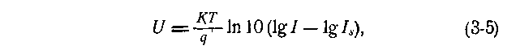
Схемы включения. Полупроводниковый диод является двухзажимным элементом, и вопрос о его включении в качестве ЛЭ решается однозначно. Хорошие результаты дают транзисторы в трехзажимном включении, когда логарифмирующим служит участок эмиттер — коллектор, а потенциал базы поддерживается близким к потенциалу эмиттера. Возможность такого включения основана на пропорциональности входной проводи-
в) Полупроводниковые логарифмирующие элементы
Параметры логарифмической характеристики. Вольт- амперная характеристика плоского p-n-перехода в прямом направлении при учете только диффузионной составляющей описывается уравнением
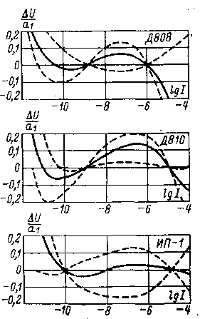
мости транзистора с заземленной базой току базы [Л. 3-22].
Рис. 3-9. Относительная нелинейность кремниевых p-n-переходов.
— усредненные характеристики; — границы макси
мального разброса.
Основные свойства. Крутизна логарифмической характеристики полупроводникового перехода в зависимости от типа элемента составляет 60—100 мВ. В более широких пределах могут меняться смещение характеристики и, особенно, нелинейность. На рис. 3-9 приведены характеристики некоторых кремниевых приборов в двухзажимном включении, пригодных для использования в качестве ЛЭ. Крутизна логарифмической характеристики лежит в пределах 70— 90 мВ, а смещение на уровне 0,8—1 В. Среднеквадратичное отклонение значений крутизны для элементов одного типа составляет около 10%, а смещения — около 5%. Разброс значений нелинейности также несущественен. Рабочий диапазон кремниевых p-n-переходов составляет порядка 10⁻¹¹—10⁻⁴ А, а относительная нелинейность достигает 10—20%даже для усредненных характеристик. Логарифмирующие элементы с кремниевыми переходами могут использоваться лишь в устройствах низкой точности и при сравнительно больших токах.
Наименьшую нелинейность имеют планарные транзисторы в трехзажимном включении, в которых расстояние между коллектором и эмиттером мало, что обеспечивает взаимную компенсацию составляющих токов на участках коллектор — база и эмиттер — база, обусловленных основными носителями. У кремниевых планарного КТ312А и диффузионных КТ301В и 2Т301Ж транзисторов в трехзажимном включении (рис. 3-10) крутизна равна 50—60 мВ, смещение 0,75—0,85 В, а рабочий диапазон 10⁻¹²-10⁻⁴ А при погрешности около 5%. Разброс
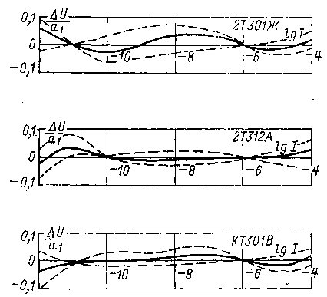
значений относительной нелинейности для приборов одного типа не превышает 2—3% с увеличением на границах диапазона до 10%, а разброс значений крутизны и смещения не превышает 2—3%.
Стабильность. Причиной нестабильности характеристики полупроводниковых ЛЭ могут быть необратимые изменения структуры элемента, что вызывает изменение
Рис. 3-10. Относительная нелинейность транзисторов в трехзажимном включении.
— — усредненные характеристики; — границы максимального разброса.
тока I_{s}, а тем самым смещение характеристики. Можно предполагать, что полупроводниковые ЛЭ существенно стабильнее электровакуумных. Выдержка кремниевых p-n-переходов под сравнительно большим током существенно изменяет его характеристику. Восстановление первоначальных свойств при меньших токах может продолжаться несколько часов. Для транзисторов в трехзажимном включении гистерезисные явления значительно меньше и лежат в пределах 0,5—3 мВ.
Влияние температуры. Температурные характеристики полупроводниковых ЛЭ определяются из уравнения (3-5), в котором ток насыщения I_{s} также зависит от температуры. Свойства полупроводниковых ЛЭ зависят от температуры сильнее, чем электровакуумных, так как температура перехода, в отличие от температуры като- 70
да электровакуумного элемента, целиком определяется температурой окружающей среды.
Влияние радиоактивных излучений. Под влиянием излучений полупроводниковые ЛЭ претерпевают обратимые и необратимые изменения свойств, однако количественных данных по этому вопросу в литературе нет.
Собственная емкость. Емкость перехода в зависимости от типа используемого элемента может составлять от единиц до сотен пикофарад, она зависит от приложенного напряжения и может изменяться в десятки раз. При малых напряжениях емкость минимальна, в верхней части логарифмического диапазона максимальна. При токах порядка 10⁻¹¹ А сопротивление диода велико и его постоянная времени может составлять 0,1—1 с, при больших токах она существенно меньше.
Шумы. Данных о шумах полупроводниковых ЛЭ нет, возможности элементов определяются температурным и временным дрейфом характеристики, а не шумами.
г) Измерение параметров логарифмирующих элементов
Для исследования вольт-амперных характеристик ЛЭ при малых токах необходима специализированная аппаратура [Л. 3-13] высокой точности и производительности. Метод функционально связанных источников тока и напряжения [Л. 3-7—3-9] позволяет непосредственно измерять параметры логарифмической характеристики нелинейного элемента в виде, задаваемом уравнением (3-1). При этом характеристика ЛЭ сравнивается с логарифмической зависимостью, моделируемой с помощью регулируемых источников тока и напряжения. Исследуемый двухполюсный ЛЭ включается (рис. 3-11,а) в цепь параллельной ООС ЭМУ, на вход которого подается ток от источника I. Выходное напряжение ЭМУ, равное напряжению на ЛЭ, сравнивается с опорным напряжением U_{оп} и их разность ΔU(I) измеряется. Регулировка источников I и U_{oп} осуществляется дискретно так, что I_{R}=I₀G^{m} и U_{опR}=U_{оп0}+R_{m}, где G и m — знамена-
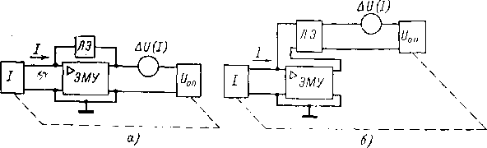
Рис. 3-11. Принципиальные схемы определения характеристик логарифмирующих элементов: ДВУХПОЛЮСНИКОВ (а) и многополюсников(б)
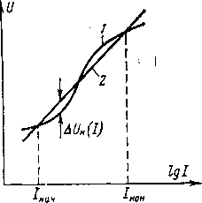

Рис. 3-12. Совмещение характеристик установки и исследуемого элемента в двух точках диапазона токов.
1-характеристика установки: 2-характеристика исследуемого элемента.
тель геометрической и разность арифметической прогрессий соответственно . При этом во всем диапазоне рабочих токов справедливо равенство
Зависимость опорного напряжения от входного тока представляет собой логарифмическую характеристику со смещением а₀ и крутизной a₁, которые могут изменяться регулировкой U_{оп0} и т.
Измеритель разности ∆U(I) показывает отклонение вольт-амперной характеристики ЛЭ от логарифмической зависимости, т. е. напряжение нелинейности. Перед измерением логарифмическая зависимость установки регулировкой коэффициентов α₀ и α₁ совмещается с вольт-амперной характеристикой ЛЭ в двух, разнесенных друг от друга точках диапазона токов I_{нач} и I_{кон} (рис. 3-12). При измерении характеристик логарифмирующих многополюсников (рис. 3-11,б) в цепь ООС ЭМУ включаются входные зажимы многополюсника, а источник опорного напряжения с измерителем разности напряжений подключается к его выходным зажимам. Метод позволяет исследовать характеристики ЛЭ большинства известных типов в диапазоне 10⁻¹⁴— 10⁻⁴ А с погрешностью 1%.
3-3. КОНДЕНСАТОРЫ С БОЛЬШИМ СОПРОТИВЛЕНИЕМ УТЕЧКИ
- Конденсаторы с диэлектриком
Общие сведения. Конденсаторы, используемые в качестве пассивных электрометрических преобразователей, должны иметь постоянную времени саморазряда до 10⁴—10⁵ с. Наиболее подходят полистирольные и фторопластовые конденсаторы (табл. 3-3).
Фактическое сопротивление изоляции конденсаторов обычно превышает нормируемое на 2—3 порядка. Методы его измерения регламентируются ГОСТ 6580-63 «Конденсаторы электрические постоянной емкости, Методы испытания», 72
Таблица 3-3
Основные технические характеристики Некоторых серийно выпускаемых высокоомных конденсаторов с диэлектриком
Тип конденсатора | Характеристика
Тип конденсатора | Диапазон номинальных значений | Наименьшие допускаемые отклонения, % | ТКЕ, 1/К | Сопротивление изоляции или постоянная времени саморазряда при 20ºC
 |  |  |  | между выводами | на корпус
МПГО | 0,1—10 мкФ | 0,1 | -1.5×10⁻⁴ | 5-10³с | 10¹¹ Ом
МПГ-П | 0,015—2 мкФ | 0,1 | —2*10⁻⁴ | 2,5*10¹⁰ Ом для C<0,l мкФ; 5-10³ с для C>0,l мкФ | 10¹¹ Ом
ПМ | 100 пФ— 0,01 мкФ | 5 | —2*10⁻⁴ | 5-10¹⁰ Ом | —
по | 51 пФ— 0,03 мкФ | 5 | — | 10¹³...10¹⁴ Ом | —
ПСО | 470 пФ—— 0,01mkΦ | 5 | — | 10¹⁰ Ом | —
ФТ | 560 пФ— 0,47 мкФ | 5 | -2*10⁻⁴ | 5*10⁹ Ом | —

Абсорбция. Конденсаторы для Электрометрических цепей должны иметь малую абсорбцию. Под абсорбцией понимают свойство частично сохранять имевшийся заряд после кратковременного замыкания накоротко. Отношение остаточного напряжения на конденсаторе к первоначальному называют коэффициентом абсорбции. Явление абсорбции может быть отображено в упрощенной (без учета других явлений) эквивалентной схеме конденсатора (рис. 3-13) с помощью цепочки R_{a}C_{a}, включенной параллельно основной емкости С и имеющей большую постоянную времени. Результирующая емкость конденсатора вследствие абсорбции зависит от времени нахождения его под постоянным напряжением. Малые коэффициенты абсорбции имеют полистирольные и фторопластовые конденсаторы [Л. 3-15]. Для
полистирольных конденсаторов коэффициент абсорбции нормируется равным 0,2—0,3%, на самом деле он существенно меньше. Для фторопластовых конденсаторов этот коэффициент составляет 0,05—0,1%. Специальными мерами коэффициент абсорбции может быть снижен до очень малых значений.
Рис. 3-13. Схема замещения конденсатора с абсорбцией.
Стабильность. Емкость конденсаторов с диэлектриком мало изменяется со временем [Л. 3-11]. У конденсаторов ФТ в течение первого года с момента изготовления емкость изменяется в пределах 0,1—0,3%, а в дальнейшем— менее 0,05% в год.
Влияние температуры. Температурный коэффициент емкости (ТКЕ) конденсаторов с диэлектриком обычно не превышает 0,02%/К и выбором рациональной технологии может быть уменьшен. Тренировка полистироловых конденсаторов температурными циклами повышает их температурную устойчивость [Л. 3-25]. Существуют сведения о конденсаторах с очень малым ТКЕ. У фторопластовых конденсаторов ФТ в диапазоне от 20 до 50ºC ТКЕ составляет от —0,012 до —0,014%/К, а при температурах от 15 до 16⁰C и от 18,5 до 20ºC имеют место скачкообразные изменения емкости на 0,07—0,1%, обусловленные фазовыми переходами в диэлектрике.
Уменьшение сопротивления изоляции конденсаторов с диэлектриком с ростом температуры выражается эмпирической формулой
где β для многих диэлектриков лежит в пределах 0,03— 0,035, а для полиэтилена — в пределах 0,04—0,045.
Влияние влажности. Вода является полярной жидкостью с большой диэлектрической постоянной и высокой электропроводностью. Поглощение влаги приводит к возрастанию емкости конденсатора и резкому снижению сопротивления изоляции. Для конденсаторов, используемых в электрометрии, эти явления не сильно выражены, так как полистирол и фторопласт не гигроскопичны. При полной герметизации конденсаторов
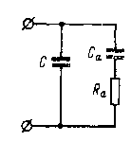
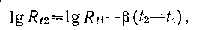

влажность влияет только на утечки по изоляторам, и это влияние носит обратимый характер.
Влияние напряжения. Зависимость емкости конденсаторов с диэлектриком от приложенного напряжения не превышает сотых—тысячных долей процента и обычно ею можно пренебречь.
Влияние радиоактивного излучения. Под воздействием излучения в конденсаторах с диэлектриком возникает дополнительная проводимость. Это влияние является обратимым. Возможны и необратимые изменения емкости и сопротивления утечки вследствие изменения структуры диэлектрика. Влияние излучения зависит от материала диэлектрика, конструкции и технологии изготовления конденсатора.
Собственные помехи. Собственные помехи конденсаторов, используемых в электрометрических цепях, удобно характеризовать паразитным током. Причины и уровень этих помех мало изучены. Паразитный ток конденсаторов ФТ емкостью 0,037—0,1 мкФ в нормальных условиях может достигать 10⁻¹⁴—10⁻¹³ А и значительно увеличивается при изменении температуры.
- Воздушные конденсаторы
Общие сведения. При емкостях менее 300—500 пФ для обеспечения постоянной времени саморазряда 10⁵— 10⁶ с необходимо иметь сопротивление изоляции до 10¹⁵—10^{l6} Ом. Обеспечить такие параметры можно только в специально выполненных воздушных конденсаторах. Для устранения влияния утечек в них можно применять методы эквипотенциальной защиты. Абсорбция воздушных конденсаторов пренебрежимо мала, а стабильность емкости во времени может быть очень высокой; ТКЕ воздушных конденсаторов определяется конструкцией и материалами и может быть сделан малым. Напряжение не влияет на их работу. Паразитный ток воздушного конденсатора определяется качеством изолятора и может быть снижен до (l÷2)10⁻¹⁷ А.
Примеры исполнения. Проще всего выполнить воздушный конденсатор с емкостью до 30—50 пФ. С увеличением емкости зазоры между пластинами уменьшаются, сложность изготовления возрастает. Воздушные накопительные конденсаторы НК-1 и разделительные РК-1 конструктивно подобны, но первые выпускаются на номинальное значение 100 пФ а вторые — oт 10 до 30 пФ. Габариты конденсоров 32×26×26 мм, масса 14—16 г. Конденсаторы рассчитаны на интервал рабочих температур от —50 до +65 °С; ТКЕ не превышает

0,02%/К. Изоляция выполнена из янтаря; сопротивление изоляции не менее 10¹⁵ Ом, паразитный ток не более 5∙10⁻¹⁷ А.
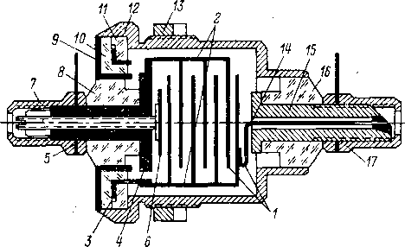
В серии воздушных конденсаторов ВНИИФТРИ [Л. 14-27] за основу взяты конструктивные и технологические решения, использованные в конденсаторах НК-1 и РК-1, но они выполнены трехзажимными (с эквипотенциальной защитой от токов утечки) и регулируемыми. Конденсаторы имеют емкости от 1 до 400 пФ. Конденсаторы разной емкости отличаются только числом пластин.
Рис. 3-14. Конструкция воздушного электрометрическо
го конденсатора.
Основным узлом (рис. 3-14) является блок, который состоит из двух групп полированных пластин, образующих электроды. Пластины 1 крепятся при помощи точечной сварки к стойкам 2, а те в свою очередь приварены к втулкам 3 и 4. Втулка 4 служит одним из выводов конденсатора; она имеет отверстие с резьбой, через которое проходит регулировочный винт 5 с пластиной 6, служащей для подгонки емкости конденсатора к номинальному значению. Фиксация положения винта осуществляется обжимом внешнего конца винта 5 разрезным концом втулки 4. Вывод регулировочного винта закрывается колпачком 7, навинчивающимся на втулку 4. Втулка 4 при Помощи эпоксидного клея крепится к изолятору 8, а тот — к охранному кольцу 9. Втулка 3 приклеивается между изоляторами 10 и 11, а последние клеятся к охранному кольцу 9. Кольцо 9 служит для эквипотенциальной защиты путем разделения изоляторов 7, 10 и 11 и соединяется с корпусом 12 конденсатора. Неразборный блок пластин с втулками 3 и 4, изоляторами 7, 10 и 11 и охранным кольцом 9 вставляется в корпус и завальцовывается.
Вторая группа пластин при помощи гибкого проводника 14 соединяется со втулкой 15, которая является вторым выводом конденсатора. Она крепится эпоксидным слоем к изолятору 16, а последний — к корпусу. Место пайки проводника 14 и втулки 15 закрывается колпачком 17. Для крепления конденсатора предусмотрена гайка 13. Все изоляторы выполнены из янтаря, поверхности изоляторов тщательно полированы. Металлические части конденсаторов (за исключением корпуса, колпачков и втулки 15) с целью уменьшения ТКЕ выполнены из инвара.
76
Конденсаторы имеют неточность подгонки емкости около 0,1%, ТКЕ около 0,01—0,015%/К, сопротивление утечки между пластинами больше 10¹⁵ Ом. Габариты конденсаторов 32×32×50 мм для конденсатора емкостью 1 пФ и 44×44×82 мм для конденсатора емкостью 400 пФ.
3-4. ИСТОЧНИКИ МАЛЫХ ТОКОВ

а) Ионизационные источники
Ионизационные источники токов (ИИТ) представляют собой ионизационную камеру со встроенным радиоактивным излучателем. Напряжение питания выбирается так, чтобы камера работала в режиме насыщения. В ИИТ применяют α и β-излучатели, вопросы радиационной защиты при этом решаются проще, чем при γ-излучателях. Высокая ионизирующая способность α-частиц делает ИИТ с α-излучателями наиболее пригодными для токов 10⁻⁸—10⁻¹⁰ А. Для получения тока насыщения в них необходимы сравнительно сильные электрические поля. Заряд, создаваемый одной β-частицей, на 2—3 порядка меньше, чем для аα-частицы, поэтому β-излучатели обеспечивают меньшие статистические флуктуации тока. Насыщение достигается в них при меньших напряжениях, чем для α-излучателей.
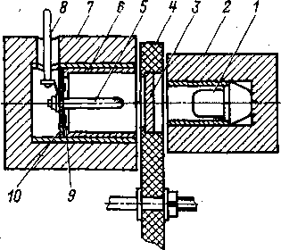
Ионизационные источники токов могут выполняться на одно значение тока на выходе или регулируемыми. В последних эффективная излучающая поверхность меняется передвижением экрана. Регулируемым и нерегулируемым ИИТ посвящено много работ. Нестабильность ИИТ определяется периодом полураспада радиоактивного препарата и некоторыми другими факторами и при правильном выборе конструкции и технологии не превышает 0,1% в год [Л. 3-30].
Рис. 3-15. Устройство ионизационного источника тока для тераомметра ТОМ-Тарту-63
На рис. 3-15 показано устройство ИИТ с β-излучателем для тераомметра ТОМ-Тарту-63 [Л. 14-27], в котором используется излучатель

11
тель 1 типа БИ-1, представляющий собой изотоп стронция-90 в равновесии с итрием-90. Излучатель имеет активность 0,5×3,7× ×10⁷ расп/с (0,5 мКи) и создает ток 10⁻¹⁰ А. Для ослабления тока в кратности 1 : 10 : 100 : 1000 предусмотрены металлические фильтры 3, вмонтированные по вращающемся диске 4. Питающее напряжение +400 В подается на цилиндрический электрод 6. Ток снимается с центрального электрода 5, закрепленного на фторопластовом изоляторе 10 и имеющего вывод 8. Для уменьшения утечек изолятор 10 окружен охранным кольцом 9, потенциал которого поддерживается равным потенциалу электрода 5. Для защиты обслуживающего персонала от воздействия излучений и для подавления влияния рассеянного вторичного рентгеновского излучения применяются свинцовые экраны 2 и 7. Так как источник негерметизирован, а ионизационный ток пропорционален плотности газа в камере, то при изменении температуры на 10°С или при изменении давления на 400 Н/м² ток источника изменяется на 3—4%.
Герметизированный ИИТ Тартуского университета (рис. 3-16) представляет герметичную ионизационную камеру 1 со встроенным радиоактивным излучателем 2, заполненную смесью газов: аргона 98% и гелия 2%. Излучатель соединен через стержень 3 с выходным зажимом 4 и выполняет роль собирающего электрода камеры. Выходной зажим изолирован от камеры керамическим изолятором 5 с электродом 6 для эквипотенциальной защиты зажима. Основными конструкционными материалами ИИТ являются сталь и керамика. Основание излучателя изготовлено из оргстекла и покрыто тонким радиоактивным слоем с изотопом углерод-14, а затем слоем золота. Детали ИИТ соединены вакуумплотно: швы стальных деталей аргонодуговой сваркой, керамика-металл припоем ПСр-72. Период полураспада изотопа углерод-14 составляет 5600 лет. Временная нестабильность выходного тока ИИТ не превышает 1% в год и определяется в основном изменением количества свободного газа в камере. Оно может меняться из-за микроутечек в конструкционных деталях, а также за счет явлений поглощения газов при нагреве и охлаждении ИИТ.
Ионизационные источники тока имеют большой срок службы, малые габариты и массу, просты в эксплуатации. Фирма Victoreen (США) выпускает нерегулируемые ИИТ на токи от 10⁻⁸ до 10⁻¹⁰ А [Л. 3-26]. В качестве радиоактивного элемента в них используется ²⁴¹Am. Напряжение питания составляет от 25 до 500 В.
б) Емкостные источники
При подключении конденсатора к генератору пилообразного напряжения (ΓΠH) ток в цепи конденсатора 78
Рис. 3-16. Устройство герметизированного ионизационного источника тока.
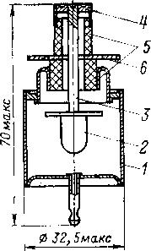

пропорционален его емкости и скорости изменения (крутизне) напряжения
При C = const и dU∕dt = υ = const имеем:
I(t) =Cυ = const.
На этом принципе можно выполнять источники на токи до 10⁻¹⁵ А, для этого нужно С =10 пФ и υ= 0,1 мВ/с. Сопротивление утечки дифференцирующего конденсатора должно быть очень большим, иначе ток утечки внесет погрешность.
В качестве ГПН используются многооборотные потенциометры и электронные Схемы. В источнике тока
Рис. 3-17. Принципиальная схема источника тока с многооборотным потенциометром.
Рис. 3-18. Принципиальная схема источника тока с электронным генератором пилообразного напряжения.
с многооборотным потенциометром (рис. 3-17) последний вращается синхронным двигателем Дв, он должен иметь хорошую линейность. Нерегулярные процессы в подвижном контакте потенциометра могут вызывать флуктуации тока на выходе.
В источниках с электронным ГПН (рис. 3-18) последний выполняется на . усилителе постоянного тока (УПТ). При большом коэффициенте усиления УПТ напряжение на выходе ГПН зависит от задающего напряжения U_{o}, сопротивления R на входе и емкости С конденсатора в цепи ООС УПТ следующим образом: U(t)=U₀t∕RC. Ток на выходе равен I=U₀С_{Д}/RC. Для получения линейно изменяющегося напряжения можно использовать и другие системы, однако ГПН с УПТ обеспечивают большую длительность рабочего цикла и лучшую линейность [Л. 3-1, 3-3—3-5].
На рис. 3-19 приведена функциональная схема источника ВНИИФТРИ на токи 10⁻⁸—10⁻¹⁵ А. В исходном положении контакт реле Р шунтирует конденсатор C₁, а тумблер B₁ разомкнут. При
79
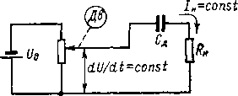
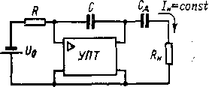
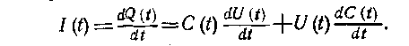

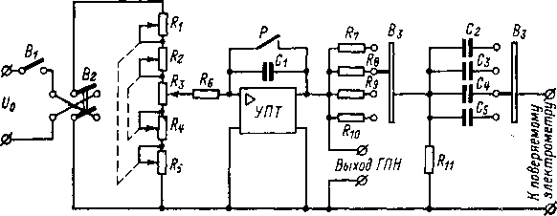
Рис. 3-19. Функциональная схема источника малых токов.
этом устанавливается нуль УПТ. Переключателем В₂ выбирается полярность напряжения на выходе ГПН и тем самым направление тока на выходе источника, а переключателем В₃— требуемый диапазон токов. Для начала рабочего цикла размыкается контакт реле Р и замыкается тумблер B₁, в результате ток, протекающий через резистор R₆, заряжает конденсатор C₁ и напряжение на выходе УПТ линейно возрастает. Через дифференцирующий конденсатор (один из С₂—С₅) и подключенную к источнику нагрузку начинает течь ток. Его значение регулируется изменением крутизны напряжения

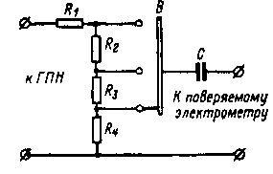
Рис. 3-20. Принципиальная схема выносной головки источника малых токов.
ГПН. Последняя определяется напряжением, снимаемым с трехдекадного делителя R₁—R₅, декады которого упрощенно изображены в виде потенциометров. Параметры интегрирующей цепи (R₆=10⁸Om, C₁=2 мкФ) выбраны так, что при изменении напряжения U₀ на входе ГПН от 20 до 2 В крутизна изменяется в пределах 0,1—0,01 В/с. Дискретность регулировки тока на выходе с помощью трехдекадного делителя не более 1 %.
Для перекрытия диапазона токов 10⁻⁸—10⁻¹² А используются дифференцирующие конденсаторы с емкостями 100 000—10 000— 1000—100 пФ. Конденсатор на 100 пФ воздушный с изолятором из янтаря, остальные типа ФТ. Действительные значения емкостей отличаются от номинальных, поэтому используются конденсаторы с емкостями, несколько превышающими номинальные .значения, а для получения на границах поддиапазонов (при крутизне напряжения ГПН 0,1 и 0,01 В/с) токов, кратных отрицательной степени 10, на выходе ГПН предусматриваются делители.
Токи 10⁻¹²—10⁻¹⁵ А получаются с помощью выносной головки (рис. 3-20), подключаемой к выходу ГПН. В головке используется воздушный конденсатор С трехзажимной конструкции емкостью 10 пФ. Выбор поддиапазонов осуществляется переключателем В, изменяющим коэффициент передачи делителя на резисторах R₁ — R₄. Наименьшая крутизна напряжения на выходе ГПН равна 100 мкВ/с (при токе 10⁻¹⁵ А).
Погрешность воспроизведения тока на выходе такого источника
80
определяется источником задающего напряжения, входным и выходным делителями, операционным резистором, накопительным конденсатором в цепи обратной связи УПТ и дифференцирующим конденсатором. Параметры всех этих элементов стабильны и мало зависят от температуры. На стабильность тока на выходе влияют также колебания коэффициента усиления УПТ, дрейф нуля и паразитный ток УПТ, а также сопротивления утечки накопительного и дифференцирующих конденсаторов. Однако и эти влияния можно свести до достаточно малых. Воспроизводимость источника лежит на уровне 0,1—0,2%.
- Источники с изменяющейся емкостью
Если в цепь источника постоянного напряжения U включить изменяющуюся во времени емкость С, то ток в нагрузке будет равен I(t) = dQ(t)∣dt=UdC(t)∕dt, т. е. при dC(t)∣dt = const имеем I=const [Л. 3-4]. Сопротивление утечки конденсатора должно быть достаточно велико, иначе к току через емкость добавится ток утечки по изоляции. Такие источники применяют только при измерении больших сопротивлений, когда достаточно знать лишь среднее за некоторое время значение тока и не предъявляется высоких требований к постоянству тока во времени, а следовательно, к характеру изменения емкости.
- Источники с непосредственным переносом заряда
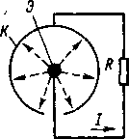
В источниках тока на принципе атомной батареи (рис. 3-21) α- или β-частицы, эмиттированные излучателем Э, пролетают через вакуумный промежуток и собираются на коллекторе К. Через нагрузку R во внешней цепи батареи течет ток. Вольт-амперная характеристика источников (рис. 3-22) симметрична [Л. 3-3]. Применяя дополнительный источник напряжения, можно
Рис. 3-21. Источник тока на атомной батарее.
обеспечить режим насыщения и тем самым высокое внутреннее сопротивление источника. Стабильность таких источников зависит от периода полураспада излучателя, сохранения вакуума, постоянства вторичной электронной 6—377 81
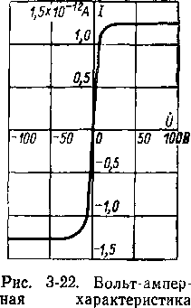
эмиссии с внутренних поверхностей под влиянием радиоактивного излучения и т. п. Вакуумные радиоактивные источники тока имеют меньший уровень статистических флуктуаций тока, чем ионизационные, и наиболее перспективны для токов 10⁻¹² А и ниже.
источника на атомной батарее.
- Источники на фотоэлементах
Изменяя освещение фотоэлемента, можно плавно регулировать ток в его цепи в широких пределах. Предельные возможности ограничиваются темновым током фотоэлемента, который составляет 10⁻¹⁰—10⁻¹⁴ А, и его температурной зависимостью, а также сопротивлением изоляции. «Утомление» фотокатода вызывает нестабильность тока при длительном применении фотоэлемента. Фотоэлементом может служить электрометрическая лампа [Л. 3-27], управляющая сетка которой освещается и, работая как фотокатод, является источником тока. Все остальные электроды лампы соединены вместе. Питается источник от батареи 15 В, токи на выходе составляют 10⁻¹⁴—10⁻⁹ д В качестве преобразователя светового излучения можно использовать [Л. 3-27] и планарный р-п-р-транзистор.
- Термоэлектронные источники
В таких источниках [Л. 3-29] ток образуется потоком электронов с катода на анод. В вакуумированном баллоне 1 помещен вольфрамовый катод в виде нити 2 (рис. 3-23), температура которого, а следовательно, и ток эмиссии регулируются изменением накала. Анод 3 выполнен в виде цилиндра, коаксиального с нитью. Часть электронов, движущихся от катода к аноду, пролетает сквозь отверстие 4 в аноде и попадает на коллектор 5, образуя ток во внешней цепи. Вывод коллектора 5 защищен от поверхностных токов утечки охранным кольцом. Отношение анодного тока к току во внешней цепи определяется отношением площади анода к площади отверстия. Плавная регулировка тока на выходе 82
F,и на ее сторонах 2 и 3 образуются равные заряды противоположного знака. Количество электричества на поверхностях пластины пропорционально усилию Q=aF, где а — коэффициент, учитывающий пьезоэлектрическую постоянную кварца и геометрические размеры пластины. При равномерно изменяющемся усилии dF(t)∕dt=const во внешней цепи течет ток I(t)= = dQ(t)∣dt = adF(t)/dt, который может составлять 10⁻¹⁵—10⁻¹¹ А. В настоящее время пьезоэлектрические источники не используются, так как трудно получить линейно изменяющееся усилие.
в диапазоне 10⁻¹⁴-10⁻³ А осуществляется изменением напряжения накала. При токах выше 10⁻¹² А колебания тока в течение 100 ч не превышали 2%.

ж) Источники на пьезоэффекте
Основной частью пьезоэлектрического источника, созданного впервые братьями Кюри, является кварцевая пластина 1 (рис. 3-24). К пластине приложено усилие
з) Резистивные источники
Простой источник тока можно выполнить с помощью высокоомного резистора R и источника напряжения Uc∙ При R>R_{н} ток в цепи равен I=U₀∕R. Успехи в производстве точных высокоомных резисторов позволили создать качественные резистивные источники. Фирма Keitley (США) выпускает источник модели 261, резисторы которого имеют сопротивления от 10⁵ до 10¹² Ом. Погрешность задания тока в зависимости от диапазона составляет от 0,25 до 1,5% (нестабильность за 3 мес. — 0,15%, температурный коэффициент —
0,01 %/К на диапазонах 10⁻⁷—10⁻⁵ А и 0,1 %/К при меньших токах.
6*
Рис. 3-24. Пьезоэлектрический источник тою.
83
Рис. 3-23. Термоэлектронный источник тока.
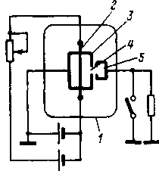
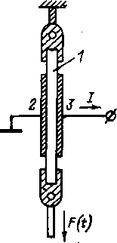

Внутреннее сопротивление резистивного источника можно повысить с помощью ЭМУ (см. гл. 14).
и) Емкостные делители тока
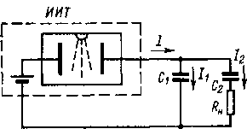
Многие из рассмотренных источников тока проще всего выполнить на одно значение тока на выходе. Изменять значение тока на выходе источника можно с помощью емкостных делителей (рис. 3-25). На выходе ИИТ включены конденсаторы C₁ и С₂, причем C₁>C₂. Из соотношения It=UC, учитывая равенство напряжений на C₁ и С₂, получаем I₁∣I₂=C₁/C₂ и можно иметь I₂ < I₁. Изменяя C₁/C₂, можно менять I₂. Установившееся значение тока в нагрузке достигается по экспоненте с постоянной времени R_{н}C₂.
Рис. 3-25. Емкостной делитель тока.
Если источник тока резистивный, то I, а следовательно, и I₂ будут убывать от начального значения, равного E∕R, до нуля с постоянной времени τ=R(C₁ + C₂), т. е. время пользования t_{max} таким источником должно удовлетворять условию t_{max}≪τ, иначе возникнет дополнительная погрешность.
Глава четвертая

ЭЛЕКТРОМЕТРИЧЕСКИЕ УСИЛИТЕЛИ
4-1. ВХОДНЫЕ ПРЕОБРАЗОВАТЕЛИ ЭЛЕКТРОМЕТРИЧЕСКИХ УСИЛИТЕЛЕЙ НАПРЯЖЕНИЯ
- Общие сведения
Как показано в § 1-1, обязательным элементом всех видов электрометрической аппаратуры является электрометрический измеритель напряжений, имеющий очень большое входное сопротивление и малый уровень собственных помех. На первых этапах развития измерителей такого рода эта задача решалась c помощью электростатических электрометров. За последние 20—30 лет разработаны различного рода ЭМУ, которые обеспечивают усиление измеряемых напряжений и тем самым

